Лабораторная работа 4.3 «Облачный сервис для работы с кодом на Python»
(Методические указания по проекту STUDY_FOG)
ВВЕДЕНИЕ
Для разработки на Python обычно используются локальные среды (IDE, редакторы) или облачные платформы. Google Colab (Colaboratory) – это бесплатный облачный сервис от Google, который позволяет писать и выполнять код на Python прямо в браузере. Colab основан на Jupyter Notebook и предоставляет доступ к вычислительным ресурсам (включая GPU и TPU), что особенно полезно для машинного обучения, анализа данных и учебных проектов. В отличие от локальных сред, Colab не требует установки Python, библиотек или настройки окружения – всё работает «из коробки». Сервис интегрирован с Google Диском, поддерживает совместную работу и позволяет делиться ноутбуками как документами.
В этой работе вы познакомитесь с интерфейсом Google Colab, научитесь создавать и запускать блокноты, работать с ячейками кода и текста, а также выполнять простые задачи на Python.
Цель лабораторной работы:
Освоить базовые возможности Google Colab для выполнения Python-скриптов в облачной среде: создание блокнота, работа с ячейками, запуск кода и визуализация результатов на примере файлов из предыдущих лабораторных работ.
1. ЗНАКОМСТВО С ПРОГРАММОЙ GOOGLE COLAB
1.1 Подготовка к работе в Google Colab
- Откройте браузер и перейдите по адресу: https://colab.research.google.com/.
- Войдите в свой аккаунт Google (если не вошли).
- Нажмите «Создать блокнот» (или выберите пример из галереи).
- Блокнот откроется в новой вкладке с пустой ячейкой кода.
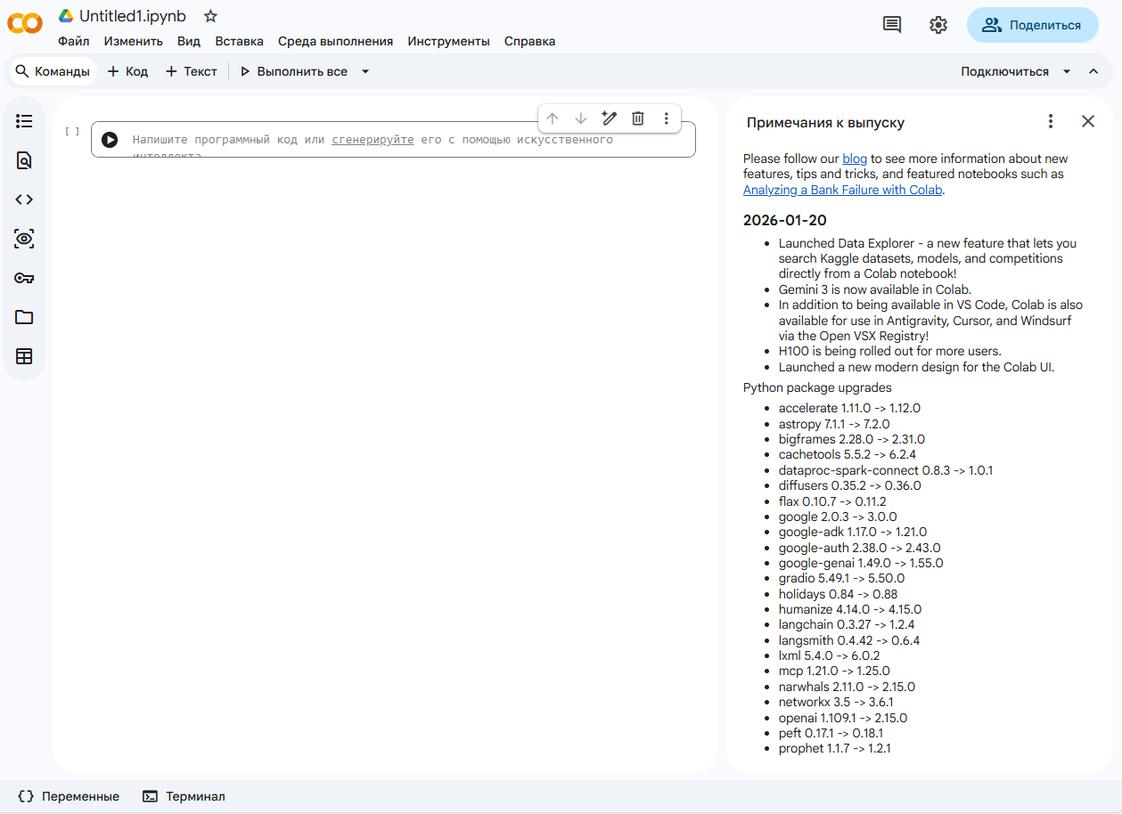
Рисунок 1 – Окно создания нового блокнота в Google Colab
1.2 Основные инструменты и интерфейс
- Панель меню: содержит разделы Файл, Правка, Вид, Вставка, Среда выполнения, Инструменты и Справка.
- Панель инструментов: кнопки для добавления ячеек, запуска кода, сброса среды и др.
- Область ячеек: основное рабочее пространство, где размещаются ячейки кода или текста.
- Среда выполнения (Runtime): облачный сервер, на котором выполняется код. Можно выбрать тип ресурсов (CPU, GPU, TPU).
Терминал в Colab:
В Colab нет встроенного терминала в классическом понимании, но можно использовать ячейку кода с восклицательным знаком ! для выполнения команд оболочки (например, !pip install matplotlib).
Как открыть проект:
Загрузить файлы можно несколькими способами:
- Загрузить с компьютера: Файл → Загрузить в область хранения.
- Смонтировать Google Диск: выполнить код
from google.colab import drive; drive.mount('/content/drive').
- Клонировать репозиторий Git:
!git clone https://github.com/SA9Z/STUDY_FOG.git.
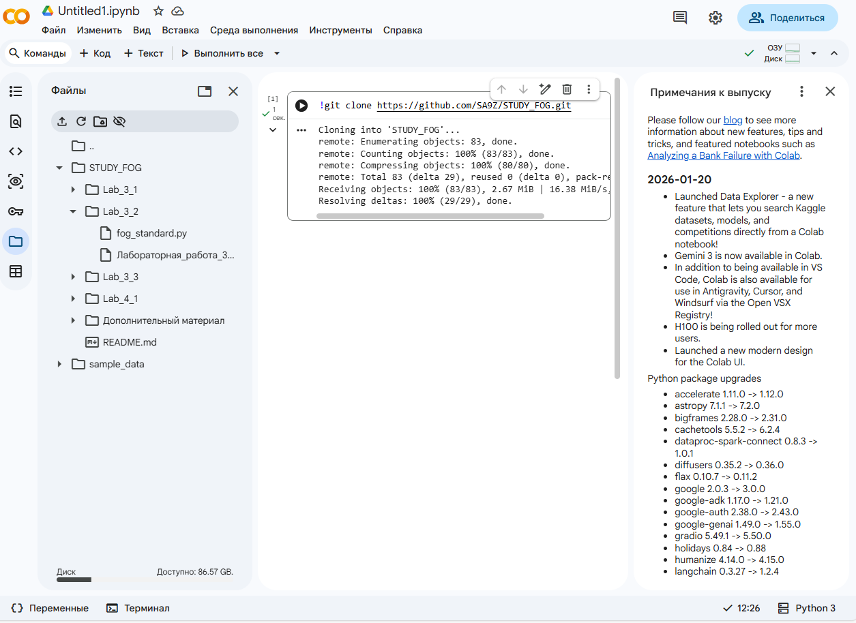
Рисунок 2 – Интерфейс Google Colab с загруженным проектом и ячейками кода
1.3 Как пользоваться Google Colab
Google Colab работает на основе ячеек (cells). Каждая ячейка может содержать:
- Код (Code): выполняется на сервере Colab, результат выводится ниже ячейки.
- Текст (Text): поддерживает форматирование Markdown для описаний, формул, заголовков.
Пример создания и запуска файла:
- Создайте новую ячейку кода (+Код).
- Введите код Python, например:
print("Привет, Google Colab!")
- Нажмите кнопку ▶ Выполнить (или Shift+Enter).
- Результат появится под ячейкой.
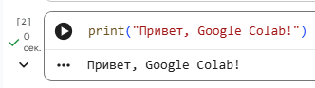
Рисунок 3 – Пример выполнения кода в ячейке Google Colab
2. ЗАДАНИЕ ДЛЯ GOOGLE COLAB
Используя знания, полученные в разделе 1, выполните следующие действия:
- Откройте Google Colab и создайте новый блокнот.
- Переименуйте блокнот: нажмите на название «Безымянный.ipynb» вверху слева и введите «STUDY_FOG_Lab4_3».
- В первой ячейке выполните команду для клонирования своего репозитория проекта:
!git clone https://github.com/ваше_имя/ваш.git
- Перейдите в папку проекта:
Интерфейсом слева или командой
cd STUDY_FOG
- Установите необходимые библиотеки (если нужно):
!pip install matplotlib
- Откройте файл fog_standard.py из папки Lab_3_2 и скопируйте его содержимое в новую ячейку Colab. Запустите ячейку.
- Создайте ячейку с кодом из viz_cloud_fog_edge_pipeline.py (можно импортировать модуль или скопировать часть кода). Запустите и убедитесь, что графики выводятся.
- Добавьте текстовую ячейку (Markdown) с описанием выполненной работы.

Требования к отчёту:
- Скриншот интерфейса Google Colab с открытым блокнотом и ячейками кода.
- Скриншот выполнения команды клонирования репозитория.
- Скриншот с результатами работы скрипта fog_standard.py (вывод в консоли или графики).
- Краткое описание выполненных шагов.
3. СОСТАВЛЕНИЕ ОТЧЁТА
Заполните отчёт по выполнению лабораторной работы, включите в него:
- Цель работы.
- Описание выполненных шагов с приложенными скриншотами.
- Выводы о преимуществах и ограничениях Google Colab по сравнению с локальными средами.
- Ссылку на ваш репозиторий GitHub, где хранятся все лабораторные работы.

